Estafette Tijd voor vrije tijd les 12

Speelgoed (van vroeger)

Het hobbelpaard: een houten paard waar je op kunt zitten en dan van voren naar achteren kunt schommelen.

De tol: een rond, houten voorwerp met een punt aan de onderkant. Je kunt hem op die punt laten draaien.

Het bordspel: een spel dat je plat op een tafel legt. Je speelt met bijvoorbeeld dobbelstenen en pionnen.

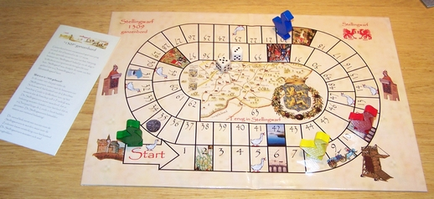

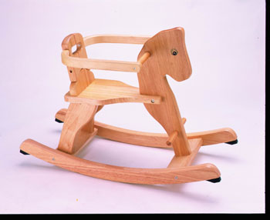
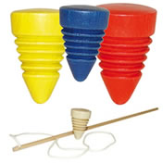
Het bordspel
Het hobbelpaard
Speelgoed (van vroeger)
De tol

